教 案
上课日期 |  |  |  | 课时数 |  | 2
第 9 章  第 4 讲 | 授课名称 |  | 任务4：商品查找 | 课 型 |  | 理论
教学目标 | 完成网站后台管理商品查找模块
教学重难点 | 重点：商品查找模块界面设计，功能实现。  难点：商品查找功能实现
课程思政点 | 培养学生严谨的工作态度，刻苦钻研的精神。
教法与学法 | 教法：1、引导、点拨法（展开联想，拓展思路）2、讨论法（积极参与，总结规律）3、提问法（逐步引导，逐渐深入）4、扩展、训练法（课堂热身，落实目标）  学法引导：“讲、学、练”相结合
参考资料 | 《ASP.NET 2.0课程设计案例精编》杨健主编、清华大学出版社。
教学过程
教学内容 |  |  |  |  | 师生互动
（一）、创设情境、激趣导入（导入新课）  商品查找功能思路？  学生回答。  老师总结、点评。 |  |  |  |  | 点名，宣布课堂纪律，新课导入，触发学生学习兴趣。
教学过程
教学内容 |  |  |  |  | 师生互动
（二）、自主、合作、探究（讲授新课）  效果图  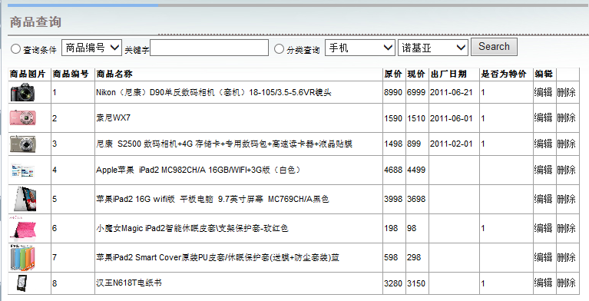  商品查找模块效果图  任务实现：  一、样式代码：  <style type="text/css">  .item_head  {  width: 110px;  font-family: 微软雅黑;  font-size: small;  font-weight: bold;  text-align: center;  float: left;  color: #5AA18F;  padding-bottom: 5px;  padding-top: 5px;  }  .repeater_head  {  width: 740px;  font-family: 宋体;  font-size: small;  font-weight: normal;  text-align: center;  float: left; |  |  |  |  | 老师讲解  学生分组讨论  学生提问
教学过程
教学内容 |  |  |  |  | 师生互动
color: #5AA18F;  padding-bottom: 5px;  padding-top: 5px;  border-bottom-style: solid;  border-bottom-width: 2px;  margin-left: 10px;  }  .reapter_item  {  width: 740px;  float: left;  margin-left: 10px;  }  .item_list  {  width: 110px;  font-family: 宋体;  font-size: small;  text-align: center;  float: left;  height: 30px;  border-bottom-style: solid;  border-bottom-width: 2px;  border-bottom-color: #DDDDDD;  padding: 10px 0 0 0;  vertical-align: bottom;  }  </style>  二、页面结构制作  采用div+css样式完成页面设计  三、主要代码：  protected void Button1_Click(object sender, EventArgs e)  {  string strsql = "";  if (RadioButton1.Checked)  { |  |  |  |  | 学生分组讨论  学生回答问题
教学过程
教学内容 |  |  |  |  | 师生互动
switch (DropDownList1.SelectedValue)  { case "商品编号":  strsql = string.Format("select * from merchandisc where MerId={0}", txtsearch.Text);  break;  case "商品名称":  strsql = string.Format("select * from merchandisc where MerName like '%{0}%'", txtsearch.Text);  break;  }  }  if (RadioButton2.Checked)  {  strsql = string.Format("select * from merchandisc where category={0}", DropDownList3.SelectedValue);  }  SqlDataSource1.SelectCommand = strsql;  GridView1.DataBind();  }  （三）课堂热身（课堂总结及课堂练习）  1.利用本节课所学知识完成本节课任务：  （四）拓展延伸  布置作业： 1、完成课后习题（结合课堂讲解）。  （五）板书设计  一、样式代码  二、页面结构  三、主要代码 |  |  |  |  | 认真练习  学生记录作业
课后反思

